Мужское насилие над женщиной включает в себя большое количество различных проявлений психического, физического и сексуального насилия, такие как: сексуальные посягательства и преследования, торговля женщинами, дискриминация по половому признаку, проституция, изнасилование, убийство женщин и жестокое обращение с женщинами. Такое насилие – это большая проблема всего общества, причиняющая огромный вред и страдания многим женщинам и их детям. Работа по поддержке женщин, подвергшихся жестокому обращению, постоянно тормозится большим количеством мифов, которым им все время приходится противостоять. Средства массовой информации, реклама, фильмы муссируют эти фильмы столь часто, что легко поверить в их правдоподобность. Они возлагают вину на женщин и делают их ответственными за то, что они стали жертвами насилия. Эти мифы усложняют для женщин принятие решения разорвать отношения с мужчиной, который причиняет ей страдания. По вине мифов женщины боятся, заявить на своих обидчиков в милицию, рассказать медработникам о том, что с ними произошло, не говорят на работе о причине своего недомогания, не встречаются со своими друзьями из-за видимых телесных повреждений.

***Миф 1:*** *жестокие мужчины имеют психические расстройства, являются безработными, распущенны.*

Нет никаких исследований, подтверждающих данное утверждение. Жестокое обращение с женщинами – это не какая-то маргинальная проблема, которая касается только определенного типа мужчин. Жестокое обращение с женщинами может произойти на любом социальном уровне, среди богатых и бедных, больных или здоровых, плохо или хорошо образованных.

***Миф 2:*** *мужчинам всегда сложнее выразится, передать свои чувства. Женщина, фактически, сильнее.*

Не существует никакого подкрепления данного утверждения в материалах исследованиях насилия над женщинами. Но это довольно распространенное объяснение. На самом деле мужчина бьет женщину, когда видит, что женщина ставит под сомнение его власть и не желает подчиняться, другими словами он лишается права принимать решения. Мужчины, использующие насилие, демонстрируют и охраняют свою силу, власть, а не свое бессилие. И напротив, бессильна как раз таки женщина.

***Миф 3:*** *склонные к жестокому поведению мужчины часто бывают алкоголиками.*

Что касается связь между алкоголизмом и насилием, то, согласно исследованиям, женщина, живущая с алкоголиком, рискует в пять раз больше, чем другая, подвергнуться жестокому обращению. Но большинство мужчин, склонных к жестокостям, не страдали от алкогольной зависимости.

***Миф 4:*** *просто уйди от него.*

Как и любые другие отношения пар, также и связь, заканчивающаяся насилием, начиналась когда-то с восхищения и любви, и для многих женщин первая пощечина становится большим потрясением. Насилия не случается в начале связи, когда отношения уже устоялись и мужчина получил уже определенный контроль над женщиной. Существует прямая связь между контролем за поведением женщины и физическим насилием над ней. Мужчины, часто избивающие своих партнеров, практикуют «контролирующее поведение» - они пытаются ограничивать контакты своих женщин с друзьями или семьей. Он следит за тем, с кем она разговаривает, требует сообщать ему, где она и с кем. Он унижает и оскорбляет ее, издеваясь над тем, что она делает, как выглядит. Получать побои от человека, которого ты любишь и от кого зависишь, - это ужасно тяжелое переживание. Ведь этот мужчина не только бьет, но и любит, сопереживает и утешает. Перепады между его сочувствием и заботой и его жестокостью и побоями усложняет принятие решения о разрыве. Другой причиной того, что она уходит от него не сразу в том, что это может быть опасным.

***Миф 5:*** *жестокое обращение с женщиной – это проблема семьи, а не общества.*

Жестокое обращение с женщиной включает в себя такие насильственные действия, как пинки, оплеухи, удары, укусы, удушения, изнасилование, мужчины стреляют в женщин из пистолета, режут и колют ножом, или используют другие жестокие средства. Женщины ищут помощь через медицинские центры, психотерапевтические, гинекологические для лечения увечий. Было признано, что насилие над женщинами влечет за собой большее количество пропусков работы по состоянию здоровья. Некоторые исследования показывают, что женщины, подвергаемые жестокому обращению, кроме телесных повреждений страдают от хронической головной боли, болях в животе, мышцах, частых гинекологических заболеваний, нарушений сна и питания, от более частых депрессий.

***Миф 6:*** *он может быть хорошим отцом, даже если бьет маму.*

Согласно международной статистике, 90% детей, в семье которых мать подвергается насилию, становятся свидетелями жестокого обращения. От 40 до 70% детей также подвергаются избиениями, а 30% детей в таких семьях становятся жертвами сексуального насилия.



Если Вы не можете принять решение, не знаете как поступить, Вы можете обратиться **в службу  экстренной психологической помощи «Телефон доверия»** ежедневно и круглосуточно по стационарному телефону **8-017-270-24-01** (городской телефон) и по мобильному телефону **8-029-899-04-01** (МТС), а также через мессенджеры: Телеграм (Telegram), Вайбер (Viber), Ватсап (WhatsApp) (**+37529899-04-01**).

ГУ «Территориальный центр социального обслуживания населения Любанского района»

Наш адрес: г. Любань,

пер. Полевой, д. 3, кабинет №10

понедельник – пятница

с 8.30 до 17.30

**Экстренную психологическую помощь можно получить по телефону 67-9-86**

**Телефон для круглосуточного доступа в «кризисную» комнату**

**+375(44)47-555-77**

***ГУ «Территориальный центр социального обслуживания населения Любанского района»***

*отделение социальной адаптации и реабилитации*

***Борьба с мифами:***

***правда и ложь о мужском насилии над женщинами***

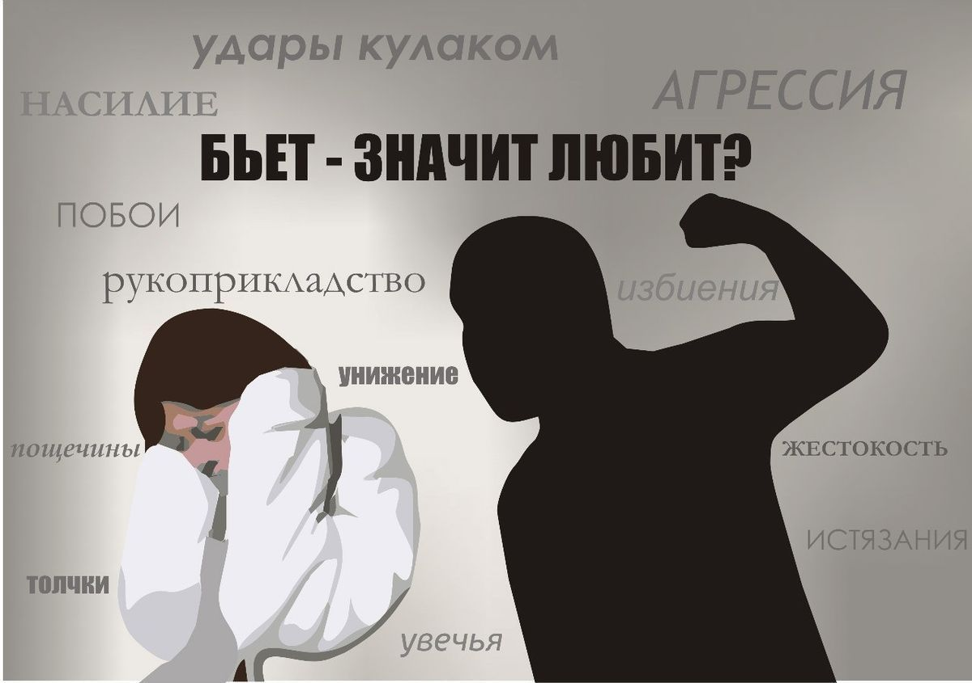

***г. Любань***